Конспект НОД по развитию речи в подготовительной группе.
Тема: «Путешествие в город Красивой речи»
Воспитатель: Иванова Виктория Сергеевна
Цель: Формирование грамматически правильной речи
Задачи:
1. Формировать умения обобщать, классифицировать.
2. Расширять словарный запас через участие в словесно-речевых играх.
3. Закреплять знания детей о гласных и согласных звуках, закрепление цифр 1-9.
4. Упражнять в делении слова на слоги, в подборе антонимов и синонимов.
5. Воспитывать доброжелательное отношение друг к другу, инициативность.
Словарная работа: фантазия, солнце: яркое, лучистое, светлое, горячее. Материалы и оборудование: Запись мелодии «волшебной музыки», презентация.
Интеграция областей: развитие речи, познавательное развитие, художественно-эстетическое развитие, физическое развитие , социально-коммуникативное развитие.
Ход непосредственно-образовательной деятельности.
1. Организационный момент.
Приветствие «Друг»
Собрались все дети в круг,
Я твой друг и ты мой друг.
Вместе за руки возьмемся
И друг другу улыбнемся.
Улыбнемся мы гостям
И дружно скажем –Здравствуйте!!!

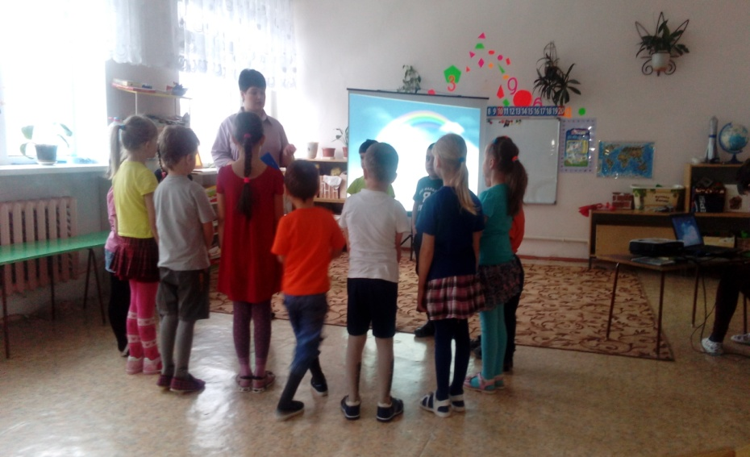
Ребята, я сегодня хочу вас пригласить в сказочный и необычный город , город Красивой речи. А как вы думаете, почему он так называется. (ответы детей) да, ребята , он называется так потому что в этом городе все говорят правильно- хорошо произносят все звуки, правильно делают ударение, умеют хорошо разговаривать друг с другом, рассказывать и пересказывать , выразительно читать стихи. Сегодня мы отправимся в путешествие в сказочный и необычный город Красивой речи. Так как город необычный, то и в путешествие мы отправимся необычным образом: с помощью фантазии. А что такое фантазия? (фантазия - это наши мечты, когда мы о чем –то мечтаем, что-то выдумываем то, чего нет на самом деле.
-Итак, отправляемся в город Красивой речи.
(Включается сказочная музыка) Закройте, пожалуйста, глаза. Представьте себе, что мы летим на воздушном шаре сквозь облака. Сверху видим мы дома, заводы, леса, поля, которые его окружают, слышим журчание реки, чувствуем запах свежего воздуха после дождя.
2. Основная часть. Вот мы и прибыли.(дети садятся на стульчики) Посмотрите, ребята, что это?
2- слайд. Ворота.
А на воротах – замок. Давайте, его откроем. А поможет нам пальчиковая гимнастика
«Замок» Дети встают в круг и выполняют пальчиковую гимнастику.
На двери висит замок.
Кто его открыть бы мог?
Постучали (на этом слове ритмично постукиваете друг об друга основаниями ладоней, не расцепляя пальцы)
Покрутили, (не расцепляя пальцы, одну руку тянете к себе, другую от себя, попеременно меняя их).
Потянули (тянете ручки в разные стороны, выпрямляя пальцы, но не отпуская замок полностью.)
И открыли! (резко отпуская руки, разводите их широко в стороны.)
- Замок, мы открыли, молодцы!

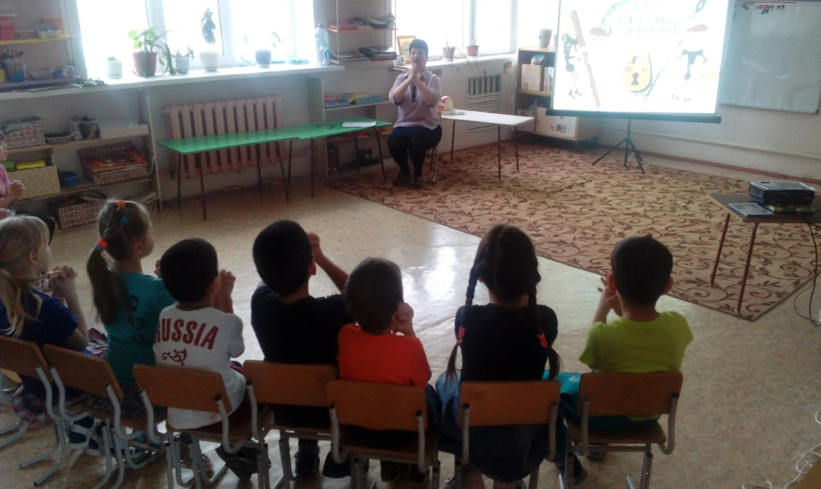
3-слайд. Письмо
-Ой, ребята, а здесь письмо! Дорогие ребята, помогите нам! Злые волшебники заколдовали наш город: И все, что есть у нас: Дома, и поля, и леса, и речки и солнышко. Помогите расколдовать нам наш город!
Нужно помочь жителям этого города. Поможем? Да.
-Тогда, отгадайте загадку:
Бродит одиноко
Огненное око.
Всюду, где бывает,
Взглядом согревает. (Солнце)
4-слайд Солнце (грустное)
Только почему-то оно грустное? У него нет лучиков. Злые волшебники и его заколдовали, а лучики разбросали. Чтобы вернуть лучики солнцу, и оно снова засияло нужно выполнить задания. Воспитатель зачитывает задания, записанные на лучиках.
1- задание. «Назови ласково». Примерные слова.лиса, заяц, медведь, белка, волк, обезьяна, слон, крокодил, бегемот, тигр.
5- 14СЛАЙД (изображение животных)
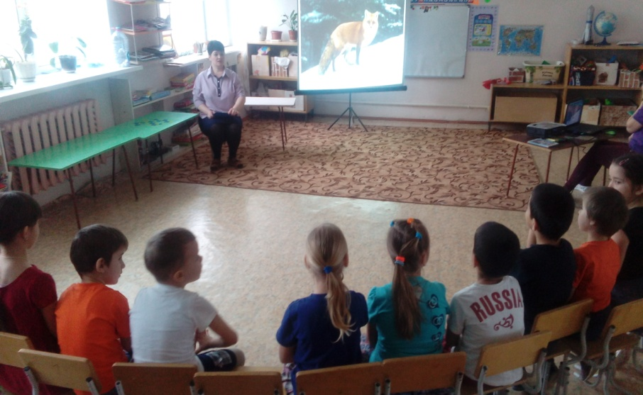
15- слайд Солнышко и первый лучик.
2 -задание «Назови, одним словом» -
16-19 - СЛАЙД (изображение фруктов, овощей, ягод, зелени)

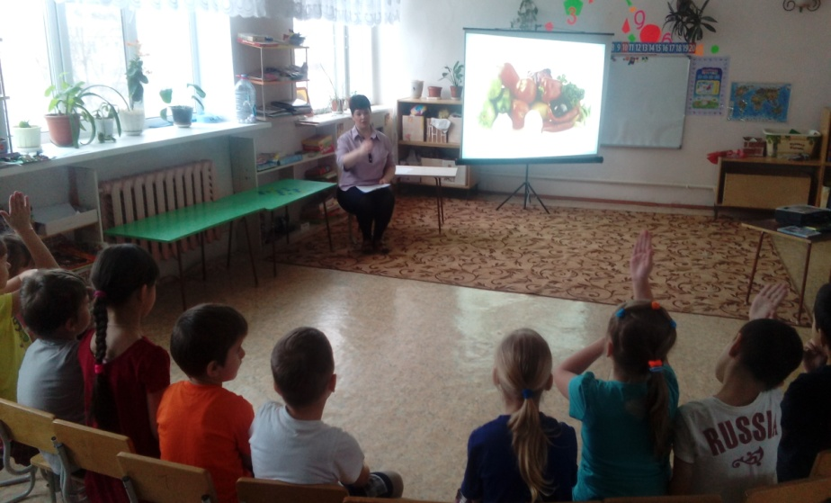
20 –Слайд Солнышко и второй лучик.

21 - слайд (изображение, фруктового сада, садовника)
3- задание «Слова – родственники» Где растут фрукты? (В саду) Кто ухаживает за садом? (садовод) Как называются растения, которые растут в саду? (садовые)
22- слайд солнышко и третий лучик.
23.- слайд .Физкультминутка.
«На лугу растут цветы»
На лугу растут цветы Небывалой красоты.
К солнцу тянутся цветы.
С ними потянись и ты.
Ветер дунет иногда, Только это не беда.
Наклоняются цветочки, Опускают лепесточки.
А потом опять встают . И по- прежнему цветут.
4-задание «Подели слова на слоги и определи их количество».
Ребята, у меня на столе лежат таблички с цифрами, давайте их вспомним. Сейчас будут показывать вам картинки. Ваша задача назвать слово и при помощи хлопков определить, сколько слогов в данном слове, и назвать цифру. Начали.
«сли – ва, а – пель – син, ман – да – рин, дом »
24-27 Слайд картинки
Молодцы, ребята! И с этим задание мы с вами справились!
28 – солнышко и четвертый лучик.
29- СЛАЙД (изображение речки)
Ребята, скажите, что делает река? (Река течѐт, бежит, журчит, шумит, плещется, бурлит, и т.д)Какие молодцы. Много слов назвали. Как вы думаете, дети, кто может жить в реке? Как вы уже помните,у жителей города случилась беда, речку тоже заколдовали. Нужно назвать тех рыб, которые обитают в речке.
5-задание «Название рыб». (Окунь, щука, карась, сом, дельфин, скат, рыба молот).
30- Слайд (Картинки рыб).
Дети называют их хором или индивидуально. Правильно названные картинки дети относят к реке. -А какие рыбы у нас остались? Дети. Дельфин, скат, рыба – молот. - Почему они не могут жить в реке? Педагог подводит детей к тому, что морские рыбы живут в море или в океане. Молодцы, ребята! Вы очень помогли. Рыбы не умеют разговаривать, но любят улыбаться, и улыбки у них есть разные. (Построчно читает начало стихотворения, дети договаривают последние слова).
Если это рыбка – у неѐ улыбка,
если это рыбочка – у неё…. (улыбочка),
Если это рыба – у неѐ … (улыба),
если это рыбина – у неё… (улыбина),
Если это рыбище – у неё… (улыбище)
Вот какие улыбчивые веселые рыбки обитают волшебной речке.
31 слайд.- солнышко и пятый лучик.
6-задание «Назови признаки»
32-СЛАЙД( Матрешка, сумка, дом, фартук, ручка,блюдце).
В стране Красивой речи живут удивительные слова, которые могут называть разные признаки предметов:
- Матрешка из дерева…
-Сумка из кожи… -
Если ручка сделана из пластмассы,
-Дом из кирпича…
-Блюдце из фарфора…
-Фартук из ткани…..
33-слайд Солнышко и шестой лучик.
7-задание игра «Скажи наоборот»
Я буду бросать мяч говорить слово, а вы будете бросать мне мяч, и называть противоположное по значению слово. День – ночь, Сахар – соль, Небо – земля, Зима – лето, Потолок – пол, Длинное – короткое, Сильный – слабый /спортсмен/ Веселая – грустная /девочка/ Высокий – низкий /человек/ Смеется – плачет /ребенок/.
34 – слайд Солнышко и седьмой лучик.
-Ребята, а из чего состоят слова? Из звуков. -На какие две группы делятся все звуки русского языка? На гласные и согласные. -Как произносятся гласные звуки? Легко, свободно, поются, тянутся. -Давайте назовём их. А, О, У, И , Ы, Э -А какие препятствия встречает воздух во рту, когда мы произносим согласные звуки? -Назовите их Б В Г Д Ж З и т.д.
-А сейчас приготовьте ваши ушки, внимательно слушайте слова, определите, какой звук повторяется во всех словах?рак, рис, гора, сыр. Липа, лёд, лист, олень, поляна. Ваза, зубы, зонт, зима.
34- слайд город и солнышко.
-Ребята, вот и засияло солнышко в этой замечательном городе.. Солнышко совсем стало ярким, лучистым светлым горячим. Лучики побежали по облакам, по полям, по лесам, по цветам и расколдовали все.
Итог. -Молодцы, жители этой необыкновенного города говорят вам: «Огромное спасибо!» - Отправляемся домой. Звучит музыка.Закрываем глаза и представьте себе, что мы летим на воздушном шаре сквозь облака. Сверху видим мы леса, поля, слышим журчание реки, чувствуем запах свежего воздуха после дождя. Вот и прибыли мы в детский сад и наше занятие закончилось. Что вам больше всего понравилось? Что было особенно трудно?

